**Template Lembar Kerja Individu dan Kelompok**

|  |  |  |
| --- | --- | --- |
| **Nama & NPM** | **Topik:** | **Tanggal:** |
| **FEBRI G1F024070** | **TIPE DATA** | **29 AGUSTUS 2024** |
| **[Nomor Soal] Identifikasi Masalah:** | | |
| 1. Uraikan permasalahan dan variabel 2. Rincikan sumber informasi yang relevan (buku / webpage) 3. Uraikan rancangan solusi yang diusulkan (jika ada). 4. Analisis susunan solusi, parameter solusi (jika ada). | | |
| **[Nomor Soal] Analisis dan Argumentasi** | | |
| 1. Uraikan rancangan solusi yang diusulkan. 2. Analisis solusi, kaitkan dengan permasalahan. | | |
| **[Nomor Soal] Penyusunan Algoritma dan Kode Program** | | |
| 1. Rancang desain solusi atau algoritma 2. Tuliskan kode program dan luaran 3. Beri komentar pada kode 4. Uraikan luaran yang dihasilkan 5. Screenshot/ Capture potongan kode dan hasil luaran | | |
| **[Nomor Soal] Kesimpulan** | | |
| 1. Analisa 2. Susunlah kesimpulan berdasarkan permasalahan, algoritma, dan kode program! 3. Apakah dasar alasan pengambilan keputusan Anda untuk kasus ini? 4. Evaluasi 5. Apa konsekuensi dari skenario pemprograman ini? 6. Evaluasi input, proses, dan luaran yang dihasilkan! (jika ada) 7. Kreasi 8. Apakah ada pengetahuan baru yang dikembangkan dan konsep baru sebagai usulan solusi? 9. Konstruksikan hubungan antara variabel yang berbeda dengan konsep yang anda ketahui! (jika ada) | | |
|  | | |

**JAWABAN!!**

* 1. **Evaluasi penyebab kesalahan terjadi dan perbaiki agar program dapat berjalan!**

**Evaluasi kesalahan!!**

**Ada beberapa kesalahan**

1 • **String Literal Tidak Ditutup**: String literal di dalam **‘System.out.println’** tidak

diakhiri dengan tanda kutip ganda. Ini menyebabkan kesalahan ‘**String literal is not properly closed by a double-quote’**.

1. • **Salah Penempatan ‘private’ dan ‘static’ pada Method ‘main’**: Method **‘main’** seharusnya ‘**public’** dan ‘**static’**. Penulisan ‘**private’** tidak tepat di sini, dan method ‘main’ perlu memiliki modifier ‘public’.
2. • **Kurung Kurawal Tidak Ditutup dengan Benar**: Kurung kurawal { setelah ‘System.out.println’ tidak ditutup dengan benar. Ada kesalahan sintaksis yang harus diperbaiki.

**PERBAIKAN KODE!!**

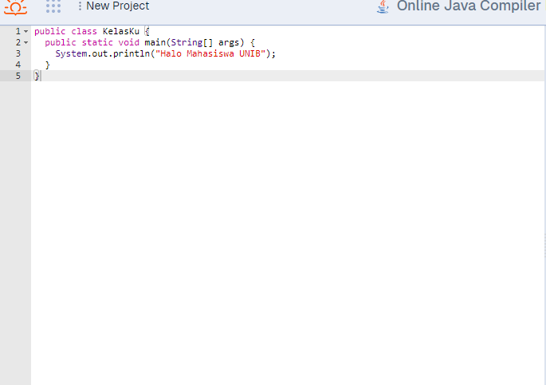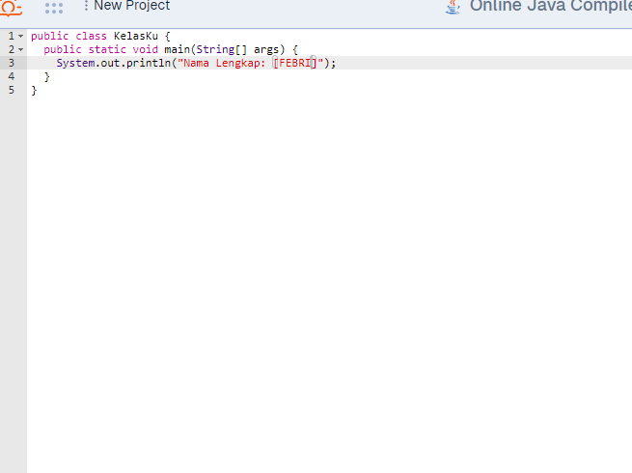

**Perbaikan yang Dilakukan:**

**1 Menutup String Literal**: Tanda kutip ganda ditambahkan pada System.out.println("Halo Mahasiswa UNIB");.

**2 Mengubah private Menjadi public**: Method main diubah menjadi public static void main(String[] args).

**3 Menutup Kurung Kurawal dengan Benar**: Kurung kurawal { dan } ditutup dengan benar pada kelas dan method main.

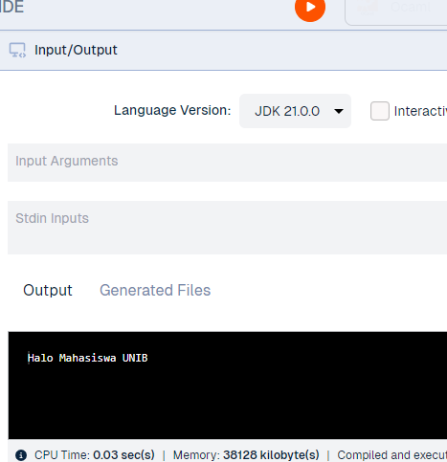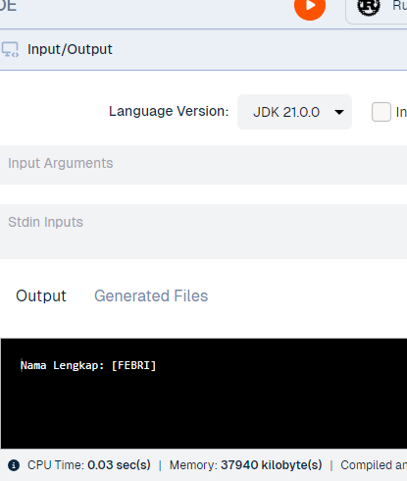

**1.2Ubah teks yang ditampilkan program menjadi nama lengkap Anda**.

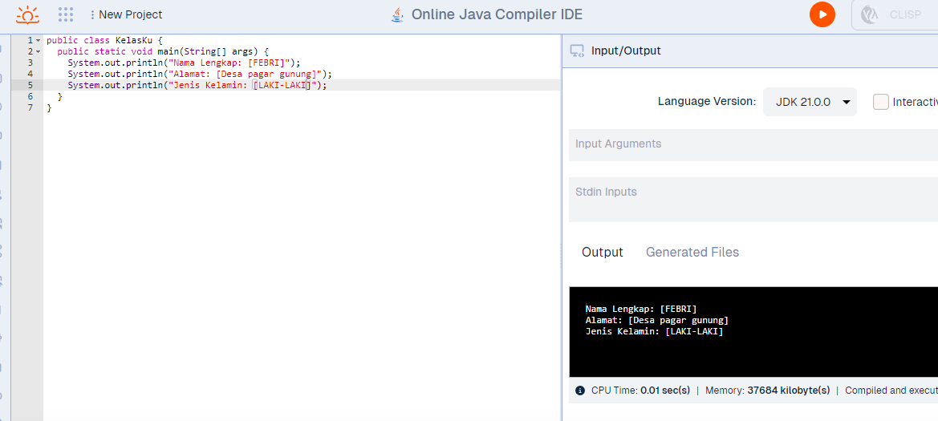

**1.3 Tambahkan baris System.out.println(“”}; untuk diisi dengan data alamat, dan jenis kelamin.**

**Jika Anda ingin menampilkan nama lengkap, alamat, dan jenis kelamin yang sesuai, ubah placeholder dalam System.out.println dengan data yang relevan. Misalnya gantilah [Nama Lengkap Anda], [Isi Alamat Anda Di Sini], dan [Isi Jenis Kelamin Anda Di Sini] dengan informasi yang sesuai**.

**2.1 Rekomendasikan tipe data yang tepat dari data CONTOH2!!**

1 **5**  
Tipe data: int  
**Penjelasan:** Ini adalah angka bulat (integer) yang berada dalam rentang tipe data int di Java. Tipe int adalah tipe data primitif yang umum digunakan untuk bilangan bulat.

2 **‘L’**  
Tipe data: char  
**Penjelasan:** Ini adalah sebuah karakter tunggal. Tipe data char digunakan untuk menyimpan karakter Unicode di Java.

3 **“mobil”**  
Tipe data: String  
**Penjelasan:** Ini adalah sebuah string atau urutan karakter. Tipe String adalah tipe data non-primitif yang digunakan untuk menyimpan teks.

4 **5.0**  
Tipe data: double  
**Penjelasan:** Ini adalah angka desimal (floating-point) dengan presisi ganda. Tipe double adalah tipe data primitif untuk bilangan desimal yang memerlukan presisi tinggi.

5 **5.0f**  
Tipe data: float  
**Penjelasan:** Ini adalah angka desimal (floating-point) dengan presisi tunggal. Tipe float adalah tipe data primitif untuk bilangan desimal yang memerlukan presisi lebih rendah dibandingkan double.

6 **-5**  
Tipe data: int  
**Penjelasan:** Ini adalah angka bulat (integer) yang berada dalam rentang tipe data int di Java. Tipe int dapat menyimpan angka bulat positif maupun negatif.

**2.2 Simpulkan karakteristik penggunaan setiap tipe data!**

1 **int**

* **Ukuran:** 4 byte
* **Rentang Nilai:** -2^31 hingga 2^31-1
* **Penggunaan:** Digunakan untuk bilangan bulat. Ini adalah tipe data default untuk bilangan bulat di Java.

2 **char**

* **Ukuran:** 2 byte
* **Rentang Nilai:** 0 hingga 65,535 (karakter Unicode)
* **Penggunaan:** Digunakan untuk menyimpan satu karakter Unicode. Ini dapat mencakup karakter alfabet, angka, dan simbol.

3 **String**

* **Ukuran:** Bergantung pada panjang string dan karakter yang ada di dalamnya.
* **Penggunaan:** Tipe data non-primitif yang digunakan untuk menyimpan urutan karakter. String memiliki banyak metode untuk manipulasi teks, seperti concatenation, substring, dan pencarian.

4 **double**

* **Ukuran:** 8 byte
* **Rentang Nilai:** ±1.7e308 (sekitar 15-16 digit presisi)
* **Penggunaan:** Digunakan untuk bilangan desimal dengan presisi tinggi. Ideal untuk perhitungan yang memerlukan tingkat ketelitian yang tinggi, seperti operasi matematika ilmiah.

5 **float**

* **Ukuran:** 4 byte
* **Rentang Nilai:** ±3.4e38 (sekitar 6-7 digit presisi)
* **Penggunaan:** Digunakan untuk bilangan desimal dengan presisi lebih rendah dibandingkan double. Ini lebih efisien dalam penggunaan memori tetapi memiliki ketelitian yang lebih rendah.

6 **int** (untuk -5)

* **Ukuran:** 4 byte
* **Rentang Nilai:** -2^31 hingga 2^31-1
* **Penggunaan:** Sama dengan penjelasan sebelumnya untuk int. Ini digunakan untuk bilangan bulat, baik positif maupun negatif.
  1. **Evaluasi penyebab kesalahan pada Contoh 3!**

1 **Kesalahan pada int a = 55555555555;**

* **Pesan Kesalahan:** error: integer number too large
* **Penyebab:** Nilai 55555555555 melebihi batas maksimum dari tipe data int di Java. Tipe int hanya dapat menyimpan nilai dari -2,147,483,648 hingga 2,147,483,647. Untuk menyimpan nilai yang lebih besar, gunakan tipe long.

2 **Kesalahan pada byte b = 4444444444;**

* **Pesan Kesalahan:** error: integer number too large
* **Penyebab:** Nilai 4444444444 jauh melebihi rentang tipe data byte, yang hanya dapat menyimpan nilai dari -128 hingga 127. Untuk nilai yang lebih besar, tipe data yang lebih besar seperti int atau long harus digunakan.

3 **Kesalahan pada char e = 'abc';**

* **Pesan Kesalahan:** error: unclosed character literal
* **Penyebab:** Tipe data char hanya dapat menyimpan satu karakter. Karakter 'abc' mencoba menyimpan lebih dari satu karakter, dan karenanya sintaksnya salah. Untuk menyimpan lebih dari satu karakter, gunakan tipe data String.
  1. **Rekomendasikan tipe data yang sesuai untuk data tersebut!**

**1. int a = 55555555555;**

* **Rekomendasi Tipe Data:** long
* **Penjelasan:** Tipe long dapat menampung nilai yang jauh lebih besar dibandingkan int. Ubah deklarasi menjadi:

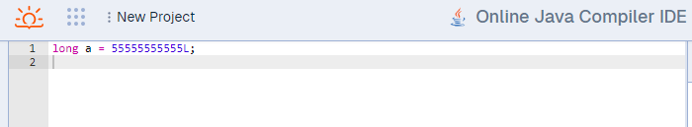

**2. byte b = 4444444444;**

* **Rekomendasi Tipe Data:** long
* **Penjelasan:** Tipe byte tidak dapat menampung nilai sebesar itu. Ubah deklarasi menjadi:

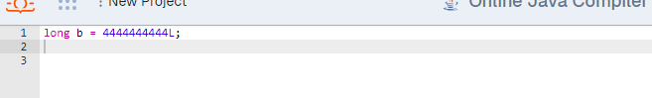

**3. float c = 12.345678910f;**

* **Rekomendasi Tipe Data:** float (tetap)
* **Penjelasan:** Meskipun float digunakan, perhatikan bahwa float memiliki presisi sekitar 6-7 digit. Jika angka tersebut memerlukan presisi lebih tinggi, gunakan double. Namun, jika presisi 6-7 digit cukup, float adalah pilihan yang valid.

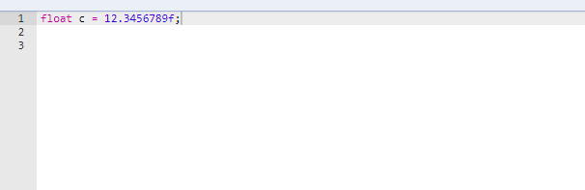

**4. double d = 12.345678910d;**

* **Rekomendasi Tipe Data:** double (tetap)
* **Penjelasan:** Tipe double memiliki presisi tinggi (sekitar 15-16 digit), dan cocok untuk angka desimal yang memerlukan presisi tinggi.

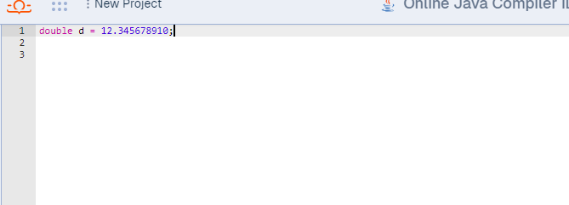

**5. char e = 'abc';**

* **Rekomendasi Tipe Data:** String
* **Penjelasan:** Tipe char hanya dapat menyimpan satu karakter. Untuk menyimpan urutan karakter, gunakan String. Ubah deklarasi menjadi:

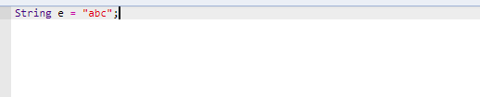

**KODE PERBAIKAN!!**

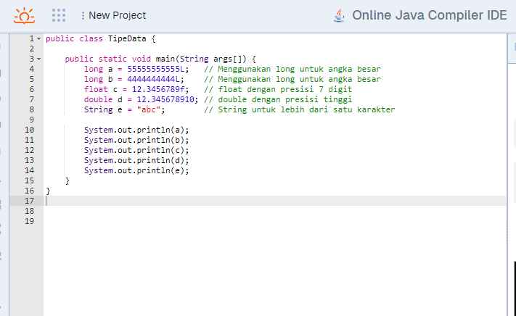

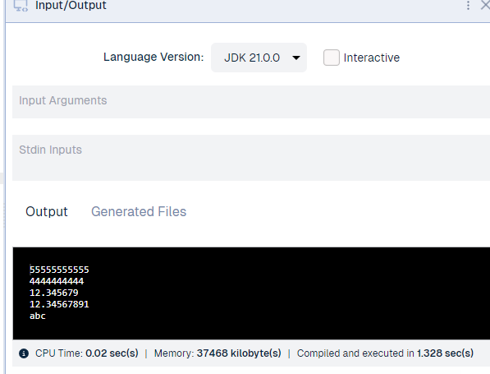

Dengan perubahan ini, kode Anda seharusnya dapat dikompilasi dan dijalankan tanpa kesalahan.

4.1  **Rekomendasikan konversi tipe data pada Latihan 2 ke bentuk tipe data lain yang kompatibel.**

1. **int ke long, float, atau double**

* **Alasan:**
  + **long:** Berguna untuk menyimpan bilangan bulat yang lebih besar dari kapasitas int dan menghindari overflow.
  + **float:** Berguna untuk menyimpan bilangan desimal dengan presisi rendah yang lebih efisien dalam hal penggunaan memori dibandingkan double.
  + **double:** Berguna untuk menyimpan bilangan desimal dengan presisi tinggi, cocok untuk perhitungan yang memerlukan akurasi lebih.

2. **char ke String**

* **Alasan:** char menyimpan satu karakter, sedangkan String menyimpan urutan karakter. Konversi ini membuat char lebih fleksibel saat digunakan dalam konteks teks yang lebih panjang.

3. **String ke char[]**

* **Alasan:** Tipe char[] memungkinkan akses dan manipulasi setiap karakter secara individual. Ini berguna dalam operasi yang memerlukan per karakter pemrosesan, seperti enkripsi atau pemformatan.

4. **double ke float atau int**

* **Alasan:**
  + **float:** Mengurangi presisi jika presisi tinggi tidak diperlukan, menghemat memori.
  + **int:** Mengonversi desimal ke bilangan bulat, menghilangkan bagian desimal. Ini berguna jika hanya bilangan bulat yang diperlukan.

5. **float ke double atau int**

* **Alasan:**
  + **double:** Menyediakan presisi lebih tinggi untuk perhitungan yang memerlukan ketelitian ekstra.
  + **int:** Mengonversi nilai desimal ke bilangan bulat, menghilangkan bagian desimal jika bilangan bulat yang diperlukan.

6. **int ke long, float, atau double**

* **Alasan:**
  + **long:** Untuk nilai bulat yang lebih besar.
  + **float:** Untuk representasi desimal jika diperlukan.
  + **double:** Untuk representasi desimal dengan presisi tinggi jika nilai dalam konteks perhitungan presisi.

**4.2**  **Simpulkan alasan jenis konversi tipe data tersebut!**

Berikut adalah contoh kode Java untuk konversi tipe data yang disebutkan:

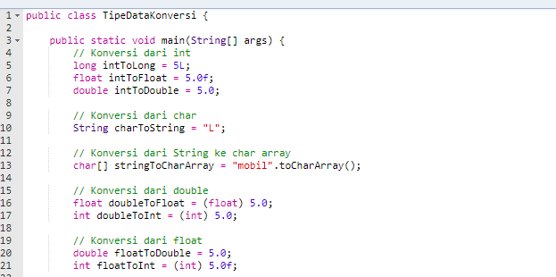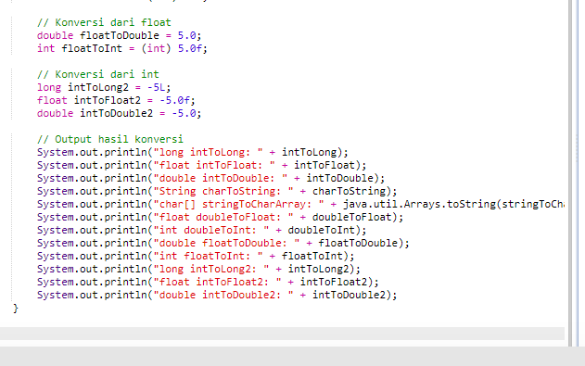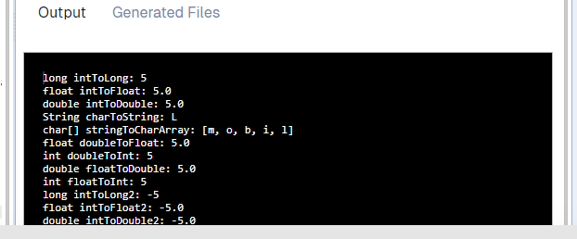

Kode ini menunjukkan konversi tipe data dan hasilnya. Ini akan membantu Anda memahami bagaimana data dapat diubah antar tipe dan alasan di balik konversi tersebut.

Top of Form

Bottom of Form

Contoh Jawaban:

|  |  |  |
| --- | --- | --- |
| **Nama & NPM** | **Topik:** | **Tanggal:** |
| **Putri  G1A000001** | **Tipe Data** | **26 Agustus 2022** |

**[No. 1] Identifikasi Masalah:**

1. Uraikan permasalahan dan variabel

Contoh:

Tuliskan kembali soal:

Pada soal masih ada pesan kesalahan ____________

Atau  
Diketahui dari soal : variabel ______________

**[No.1] Analisis dan Argumentasi**

1. Saya mengusulkan permasalahan ini dapat diatasi dengan cara ______________
2. Alasan solusi ini karena ______________
3. Perbaikan kode program dengan cara __________________________

**[No.1 ] Penyusunan Algoritma dan Kode Program**

1. Algoritma

Algoritma adalah langkah-langkah penyelesaian masalah.  
Misalkan algoritma memasak mi instan:

1. Masak air
2. Buka bungkus
3. Masukkan mie
4. Masukkan bumbu
5. Hasilnya mie matang, taruh di piring
6. Mie siap disantap.
7. Kode program dan luaran

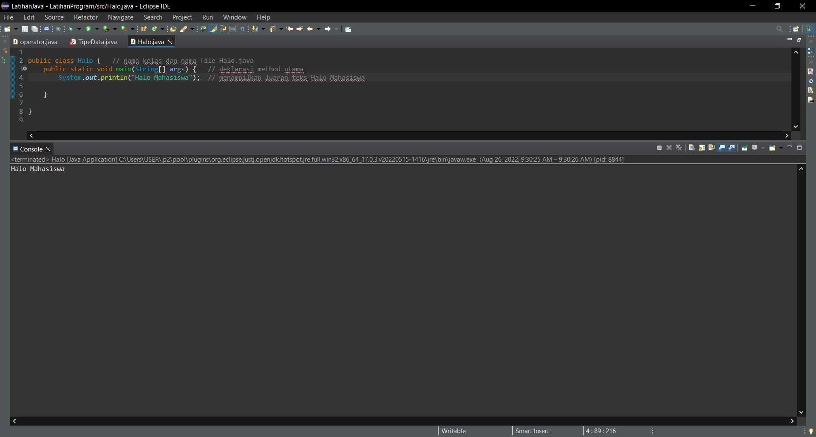

1. Screenshot/ Capture potongan kode dan hasil luaran

Beri komentar pada kode yang di Screenshot

1. Analisa luaran yang dihasilkan   
   Contoh:

Luaran sudah sesuai dengan program yang disusun.   
Tipe data yang ditampilkan telah sesuai dengan kebutuhan dan permintaan data.  
  
(Tuliskan penjelasan dari program yang dibuat, apakah kode dan luaran sudah benar?)

**[No.1] Kesimpulan   
(PILIH SALAH SATU ANDA INGIN MEMBAHAS DENGAN CARA ANALISA/ EVALUASI / KREASI)**

1. **Analisa**
2. Susunlah kesimpulan berdasarkan permasalahan, algoritma, dan kode program!
3. Apakah dasar alasan pengambilan keputusan Anda untuk kasus ini?

Contoh jawaban Analisa:

Pada program itu saya menggunakan bentuk kelas public karena __________  
 Perbaikan program dengan menambahkan ____________ karena struktur java   
 mengharuskan _________________   
 (penjelasan analisa mengulangi kembali materi yang sudah diberikan)  
 (penjelasan mengkaitkan dengan materi yang ada)

1. **Evaluasi**
2. Apa konsekuensi/dampak dari kode program yang dibuat?
3. Evaluasi input program, proses perhitungan, dan luaran yang dihasilkan! (jika ada)

Contoh jawaban Evaluasi:

Pada program itu saya mengkonversi bentuk kelas public karena __________  
 Setelah dikonversi, saya mengevaluasi bahwa tipe data _________________ lebih baik   
 digunakan untuk bentuk data seperti ________________

(penjelasan evaluasi mengulangi kembali materi yang sudah diberikan dan   
mengetahui kekurangan dari materi hasil eksperimen   
(misal tipe data ___ ternyata tidak dapat dipakai untuk ______ karena _____ )

1. **Kreasi**
2. Apakah ada pengetahuan baru yang dikembangkan dan konsep baru sebagai usulan solusi?
3. Susunlah hubungan antara variabel yang berbeda dengan konsep yang anda ketahui! (jika ada)

Contoh jawaban Kreasi:

Pada program itu saya mengkonversi bentuk kelas public karena __________  
 Setelah dikonversi, saya mengevaluasi bahwa tipe data _________________ lebih baik   
 digunakan untuk bentuk data seperti ________________

Saya telah mencoba mengubah menjadi kelas private dan protected, ternyata menghasilkan __________

Berarti kelas private dan protected mempengaruhi ________________   
(sampaikan temuan Anda yang baru diketahui, eksperimen baru diluar materi yang diberikan)

(penjelasan kreasi mengulangi kembali materi yang sudah diberikan dan

menambahkan pengetahuan baru dari pengalaman dari hasil eksperimen )

Lanjutkan ke soal nomor 2 – 3 – … – dan seterusnya

**Refleksi**

(Tuliskan singkat tentang pengalaman belajar, pemaknaan pengetahuan yang baru, tantangan yang dihadapi pada minggu tersebut. Ringkasan singkat dari semua soal, bukan per soal)